Packet Tracer Lab
Trabalhando com a Camada de Aplicação: DHCP, DNS e HTTP

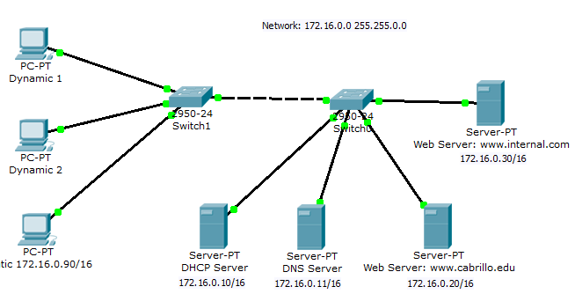

Este é um exemplo de como sua topologia final vai parecer.

Instruções:

1. Inicie o Packet Trace usando o modo Realtime.
- Options -> Preferences
  - Habilite “Show Link Lights”
  - Desabilite “Hide Device Label”

2. Configurando um servidor DHCP
O servidor DHCP é responsável por “emprestar” endereços IP de uma rede, ou seja, o administrador não precisa configurar o IP do host cliente manualmente. Quando o host é inicializado, ele faz requisições de um endereço IP da rede ao servidor DHCP. O servidor DCP envia uma lista de endereços IP possíveis ao cliente, este por sua vez, toma para si um dos endereços listados. Mais detalhes sobre o DHCP, mais tarde, no curso.

Adicione um servidor.
Global Settings:
- Toque o Display Name para “Servidor DHCP”
- Configure o Gateway para 172.16.0.1
FastEthernet:
- Configure o endereço IP para 172.16.0.10
- Configure a Subnet Mask para 255.255.0.0
HTTP:
- Coloque os serviços HTTP e HTTPS em Off
DHCP:
- Configure Default Gateway para 172.16.0.1
- Configure o DNS Server para 172.16.0.11
- Configure o Start IP Address para 172.16.0.100
- Clique no botão Save.
DNS:
- Configure este serviço para Off

2. Configurando o servidor DNS

Adicione um servidor.
Global Settings:
- Troque o Display Name para “Servidor DNS”
- Configure o Gateway para 172.16.0.1
FastEthernet:
- Configure oendereço IP para 172.16.0.11
- Configure a Subnet Mask para 255.255.0.0
HTTP:
- Coloque os serviços HTTP e HTTPS em Off
DHCP:
- Configure este serviço para Off
DNS:
- Adicionando nome de domínio www.cabrillo.edu
  - Digite em Domain Name www.cabrillo.edu
  - Digite em IP Address 172.16.0.20
  - Click Add
- Adicionando o nome de domínio www.internal.com
  - Digite em Domain Name www.internal.com
  - Digite em IP Address 172.16.0.30
  - Click Add

3. Configurando o servidor web www.cabrillo.edu

Adicione um servidor.
Global Settings:
- Troque o Display Name para “Servidor Web: www.cabrillo.edu”
- Configure o Gateway com 172.16.0.1
FastEthernet:
- Configure IP address com 172.16.0.20
- Configure a Subnet Mask com 255.255.0.0
DHCP:
- Configure este serviço para Off
DNS:
- Configure este serviço para Off
HTTP
- Mude a sentença, “<hr>Welcome to Packet Tracer 5.0, the best thing since..... Packet Tracer 4.0.” to “<hr> Bem-vindo a página web publica da Cabrillo!” Você pode adicionar outras informações.

4. Configurando o servidor web www.internal.com

Adicione um servidor.
Global Settings:
- Troque o Display Name para “Servidor Web: www.internal.com”
- Configure o Gateway com 172.16.0.1
FastEthernet:
- Configure IP address com 172.16.0.30
- Configure a Subnet Mask com 255.255.0.0
DHCP:
- Configure este serviço para Off
DNS:
- Configure este serviço para Off
HTTP
- Mude a sentença, “<hr>Welcome to Packet Tracer 5.0, the best thing since..... Packet Tracer 4.0.” to “<hr> Você pode adicionar outras informações.

5. Configure 2 computadores Clientes usando o DHCP

Adicione 2 computadores clientes
Global Settings:
- Mude o Display Names para “Dinamico 1” e “Dinamico 2” respectivamente
- Configure o Gateway/DNS para DHCP
FastEthernet:
- Marque em IP Configuration DHCP

6. Configure um host cliente usando o endereçamento IP Estático

Adicione um computadores.
Global Settings:
- Mude o Display Name para “Estatico”
- Configure o Gateway/DNS para Static
    - Configure o Gateway para 172.16.0.1
    - Configure o servidor DNS Server para 172.16.0.11
FastEthernet:
- Esteja certo de que a configuração é Static
- Configure o endereço IP para 172.16.0.90
- Configure a Subnet Mask para 255.255.0.0

7. Adicionando switches

- Adicione 2 switches.
- Conecte os servidore a um switch usando cabo straight-through (paralelo).
- Conecte os computadores clients no outro switch usando cabo straight-through.
- Conecte os dois switches usando cabo crossover (cruzado).

8. Verificando a conectividade

- Ping (ICMP)
  - De um computador cliente use o Desktop Command prompt para um ping de um computador clinte para os servidores.
  - Exemplo: Do cliente Dinamico 1, C> ping 172.16.0.20
  - Um ou dois pings podem falhar, mas voc~e deve receber a resposta de outros pings. Este time out dos pings ocorre enquanto o processo ARP se estabiliza. (mais tarde).
- Web Browser (HTTP)
  - De um dos computadores clients use o Desktop Web Browser, digite as dos servidores web www.cabrillo.edu e www.internal.com.
  - Você deve ver as páginas web que você criou naquees servidores.

9. Usando o modo Simulation

Clique em Simulation.

Note: para resetar a simulação, clique em “Reset Simulation”

Clique em Edit Filters
- Escolha Show All/None para que todos os protocolos sejam desabilitados.
- Selecione os seguintes protocolos: DHCP, ICMP, HTTP, DNS.

Web Browser (HTTP)
- Nos computadores clients use o Desktop Web Browser, digite as URLs dos servidores Web www.cabrillo.edu ou www.internal.com.
- Clique em Auto Capture/Play (automaticamente encaminha-se os pacotes) ou Capture Forward (deve ficar clicando neste botão para os pacotes serem encaminhados)

DHCP
- Resete a simulação clicando em “Reset Simulation”
- Para ver DHCP, em um cliente Dinamico, ou seja, em um dos computadores clientes usando o DHCP, vá para o Desktop Command prompt.
- Para que o cliente requisite um novo endereço IP e outras informações do servidor DHCP, digite o comando: C> ipconfig /renew

